Департамент охраны здоровья населения Кемеровской области
Государственное бюджетное профессиональное образовательное учреждение «Кемеровский областной медицинский колледж»

РАЗДАТОЧНЫЙ МАТЕРИАЛ

«Туалет тяжелобольного пациента»

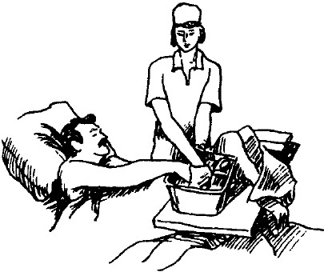

Составил: преподаватель МОП ТОМУ Лукина О.В.

АННОТАЦИЯ

Личная гигиена относится к комплексу мероприятий, которые создают комфортное существование тяжелобольного, и является важнейшим аспектом в работе медсестры. Постельный комфорт и обеспечение личной гигиены создают условия для быстрейшего выздоровления пациента, т.к. являются профилактическими мероприятиями, препятствующими появлению и распространению ВБИ, а также образованию пролежней. Это понятие включает в себя: уход за слизистыми полости рта, глаз, носа, уход за ушами, волосами, кожей, промежностью, а также бритье, мытье головы, стрижка ногтей.
Чем тяжелей пациент, тем сложнее за ним ухаживать, труднее выполнять различные манипуляции.
Поэтому необходимо точно знать методику выполнения и четкое освоение этими методиками.
Все манипуляции по личной гигиене пациента медсестра должна выполнять строго в резиновых перчатках.
При выполнении «грязных» манипуляций (Слово «грязные», в данном случае употребляется в переносном смысле, т.е. это манипуляции, подразумевающие под собой контакт с большим количеством микроорганизмов), на медицинской сестре должен быть дополнительных халат, который она снимает по окончании. К «грязным» манипуляциям относятся смена постельного и нательного белья, уборка помещений.

Понятие о функциональной кровати

Медсестра должна постоянно следить за тем, чтобы положение больного было функциональным, т.е. улучшало функцию того или иного пораженного органа. Легче всего этого добиться, поместив больного на функциональную кровать. Функциональная кровать представляет собой специальное устройство, состоящее из нескольких секций, положение которых меняется поворотом соответствующей ручки управления. Головной и ножной концы кровати быстро переводятся в нужное положение. Эти кровати могут иметь специальные вмонтированные приспособления: прикроватные столики, штативы для капельниц, гнезда для хранения индивидуального подкладного судна и мочеприемника. Пользование функциональной кроватью осуществляется медицинской сестрой с целью обеспечения тяжелобольному удобного положения и двигательного режима. Полусидячие положение в обычной кровати можно создать с помощью подголовника или нескольких подушек. Для того чтоб больной не «сползал» вниз, в кровать следует положить упор для ног. Создать возвышенное положение для ног можно с помощью подушки, положенной под голени. Не следует длительно оставлять больного в одном положении.

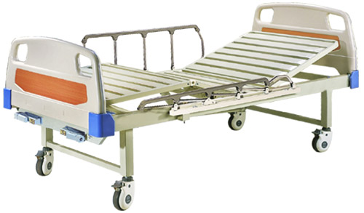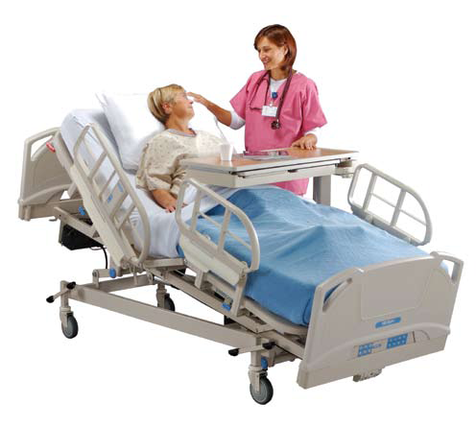

УТРЕННИЙ ТУАЛЕТ ТЯЖЕЛОБОЛЬНОГО: УМЫВАНИЕ
Цель: поддержание личной гигиены.
Показания: дефицит самоухода.
Оснащение: емкость с теплой (35—37 °С) водой, полотенце, махровая рукавичка, клеенка, пеленка.

Этапы | Обоснование
- Подготовка к процедуре  - Доброжелательно и уважительно представиться пациенту. Уточнить, как к нему обращаться, если медсестра видит пациента впервые. Объяснить пациенту цель и последовательность предстоящей процедуры, получить его согласие | Установление контакта с пациентом. Обеспечение психологической подготовки пациента к предстоящей процедуре. Соблюдение прав пациента
2. Подготовить необходимое оснащение | Обеспечение качественного выполнения процедуры
3. Вымыть и осушить руки | Профилактика внутрибольничной инфекции
- Выполнение процедуры  - Придать пациенту положение Фаулера, накрыть ему грудь пеленкой | Предупреждение попадания воды на белье пациента. Обеспечение комфортного положения во время процедуры
2. Взять в руки полотенце, половину его смочить в емкости с теплой водой, отжать.  Примечание: умывание можно осуществлять махровой  рукавичкой | Предупреждение дискомфорта от про- водимой процедуры

3. Протереть полотенцем или рукавичкой лоб, веки, щеки, нос, подбородок, шею пациента | Обеспечение гигиенического комфорта
4. Осушить второй половиной полотенца лицо и шею пациента в той же последовательности мягкими промокательными движениями | Обеспечение гигиенического комфорта
5. Снять пеленку с груди пациента, положить в мешок для использованного белья | Обеспечение инфекционной безопасности
6. Помочь пациенту занять удобное положение. Убедиться, что он чувствует себя комфортно | Обеспечение физического комфорта
III. Окончание процедуры  1. Продезинфицировать предметы ухода за больным | Обеспечение инфекционной безопасности
2. Вымыть и осушить руки | Обеспечение инфекционной безопасности
3. Сделать запись о выполнении процедуры и реакции пациента | Обеспечение преемственности се- стринского ухода

УТРЕННИЙ ТУАЛЕТ ТЯЖЕЛОБОЛЬНОГО: ТУАЛЕТ ПОЛОСТИ РТА
Цель: соблюдение правил личной гигиены.
Показания: дефицит самоухода.
Оснащение: лоток, шпатель, стерильные марлевые салфетки, шарики, пинцет, емкость с антисептическим раствором (2 % раствор натрия гидрокарбоната, фурацилин, раствор перманганата калия) или с кипяченой теплой водой, зубная щетка, клеенка, пеленка, глицерин, перчатки.

Этапы | Обоснование
- Подготовка к процедуре  - Доброжелательно и уважительно представиться пациенту. Уточнить, как к нему обращаться, если медсестра видит пациента впервые. Рассказать о предстоящей процедуре пациенту, если он в сознании. Получить согласие на процедуру | Установление контакта с пациентом. Обеспечение психологической подготовки пациента к предстоящей процедуре. Соблюдение прав пациента
2. Подготовить необходимое оснащение | Обеспечение качественного выполнения процедуры
3. Вымыть и осушить руки. Надеть перчатки | Обеспечение инфекционной безопасности
П. Выполнение процедуры  1. Помочь пациенту занять положение Фаулера, если это не противопоказано | Обеспечение комфортного положения во время процедуры
2. Накрыть шею и грудь пациента полотенцем.  Примечание: процедуру можно выполнять в положении:  пациент лежит на боку или животе (или спине), повернув голову набок | Предупреждение намокания белья пациента. Допустимые положения

3.Приготовить зубную щетку без пасты, смочить ее в растворе соды.  Примечание: при отсутствии зубной щетки можно воспользоваться марлевой салфеткой, закрепленной зажимом либо пинцетом | Обеспечение возможности проведения процедуры
4. Обнажить зубы с помощью шпателя. Почистить зубы: последовательно внутреннюю, жевательную и наружную поверхности, выполняя движения вверх-вниз в направлении от задних к передним зубам. Повторить процедуру не менее 2 раз | Обеспечение качества выполнения
5. Удалить остатки жидкости с помощью сухих тампонов | Профилактика аспирации
6. Попросить пациента высунуть язык. Если пациент не может это сделать, то обернуть язык марлевой салфеткой и левой рукой осторожно вытянуть его изо рта | Обеспечение эффективности процедуры
7. С помощью пинцета смочить салфетку в антисептическом растворе и обработать язык, снимая налет в направлении от корня к кончику. Салфетку заменить и повторить обработку в случае необходимости. Отпустить язык. Сбросить салфетки в лоток для использованного материала | Обеспечение качества услуги
8. Новой салфеткой, смоченной в антисептическом растворе, протереть внутреннюю поверхность щек в одном направлении: изнутри кнаружи. Далее обработать пространство под языком, десны, меняя салфетки по мере загрязнения | Профилактика инфицирования околоушных желез
9. Если язык сухой, смазать его глицерином | Обеспечение качества услуги
10. Нанести на салфетку вазелин и смазать последовательно тонким слоем верхнюю и нижнюю губы | Профилактика образования трещин на губах
11. Убрать полотенце | Обеспечение инфекционной безопасности
12. Снять перчатки, поместить их в лоток для использованного инструментария. Помочь пациенту занять удобное положение. Убедиться, что он чувствует себя комфортно | Обеспечение физического и психоло- гического комфорта
III. Окончание процедуры  1. Погрузить предметы ухода, инструментарий в дезин- фицирующий раствор, утилизировать использованные салфетки. Вымыть и осушить руки | Обеспечение инфекционной безопасности
2. Сделать запись о выполнении процедуры в медицинских документах | Обеспечение преемственности ухода

УТРЕННИЙ ТУАЛЕТ ТЯЖЕЛОБОЛЬНОГО: ТУАЛЕТ ГЛАЗ
Цель: соблюдение правил личной гигиены.
Показания: уход за пациентами при дефиците самоухода.
Оснащение: стерильный лоток, стерильные тампоны, стерильный пинцет, емкость с антисептическим раствором (0,02 % раствор фурацилина или 1—2 % раствор натрия гидрокарбоната), емкость для использованных тампонов, перчатки.

Этапы | Обоснование
- Подготовка к процедуре  - Доброжелательно и уважительно представиться пациенту. Уточнить, как к нему обращаться, если медсестра видит пациента впервые. Объяснить пациенту цель и последовательность проведения предстоящей процедуры, получить согласие на нее | Установление контакта с пациентом. Обеспечение психологической подготовки пациента к предстоящей процедуре.  Соблюдение прав пациента
2. Вымыть и осушить руки | Обеспечение инфекционной безопасности
3. Подготовить необходимое оснащение | Обеспечение качественного выполнения процедуры
- Выполнение процедуры  - Помочь пациенту занять удобное положение | Обеспечение комфортного состояния во время процедуры
2. Поместить в стерильный лоток 8—10 тампонов, налить в него антисептический раствор | Обеспечение инфекционной безопасности
3. Надеть стерильные перчатки | Профилактика инфицирования
4. Взять пинцетом тампон из лотка, слегка отжать его, переложить в руку, обработать им ресницы и веко одного глаза по направлению от наружного края к внутреннему | Создание гигиенического комфорта
5. Положить тампон в лоток для использованного материала | Обеспечение инфекционной безопасности
6. Повторить процедуру 4—5 раз, каждый раз меняя тампоны. Примечание: при наличии инфекции обработку начинать со здорового или менее инфицированного глаза | Обеспечение инфекционной безопасности
7. Промокнуть остатки раствора сухими тампонами | Обеспечение гигиенического комфорта
8. Обработать другой глаз в той же последовательности | Обеспечение инфекционной безопасности
9. Помочь пациенту занять удобное положение в постели. Убедиться, что он чувствует себя комфортно | Обеспечение физического и психоло- гического комфорта
III. Окончание процедуры  1. Замочить использованные тампоны в дезинфицирующем растворе. Снять перчатки, поместить их в лоток для использованных материалов с последующей дезинфекцией и утилизацией.  Примечание: если это одна из утренних процедур, перчатки снять после завершения всего комплекса мероприятий по  осуществлению утреннего туалета пациента | Обеспечение инфекционной безопасности

2. Вымыть и осушить руки | Обеспечение инфекционной безопасности
3. Сделать запись в документах о выполнении процедуры и реакции пациента | Обеспечение преемственности сестринского ухода

УТРЕННИЙ ТУАЛЕТ ТЯЖЕЛОБОЛЬНОГО: ТУАЛЕТ НОСА
Цель: поддержание личной гигиены пациента.
Показания: дефицит самоухода.
Оснащение: стерильные ватные турунды в специальной емкости, флакон с физраствором или вазелином (растительным маслом, глицерином), стерильный лоток, стерильная пипетка, перчатки, лоток для использованного материала.

Этапы | Обоснование
I. Подготовка к процедуре  1. Собрать информацию о пациенте. Доброжелательно и уважительно представиться ему. Уточнить, как к нему обращаться, если медсестра видит пациента впервые. Объяснить пациенту предстоящую процедуру, получить согласие на нее | Установление контакта с пациентом. Обеспечение психологической подготовки пациента к предстоящей процедуре. Соблюдение прав пациента
2. Вымыть и осушить руки | Профилактика внутрибольничной инфекции
3. Подготовить необходимое оснащение. Налить в мензурку приготовленный раствор | Обеспечение качественного выполнения процедуры
П. Выполнение процедуры  1. Помочь пациенту занять удобное положение | Обеспечение комфортного состояния во время процедуры.
2. Надеть перчатки. Смочить в одном из растворов ватные турунды | Обеспечение качественного выполнения процедуры
3. Ввести в носовой ход (левый) вращательными движениями влажную турунду | Создание гигиенического комфорта
4. По истечении нескольких секунд извлечь турунду. Поместить в лоток для использованных материалов | Обеспечение инфекционной безопасности
5. Повторить процедуру 2—3 раза (при необходимости — больше), меняя турунды | Обеспечение качественного выполнения процедуры
6. Завершить процедуру при отсутствии корочек на очередной турунде | Критерий оценки выполнения процедуры
7. Подобным же образом обработать правый носовой ход. Примечание: для удаления корочек из носа можно пред- варительно закапать в нос для их размягчения один из вышеперечисленных препаратов или оставить на 2— 3 мин в носовой полости смоченные маслом или глицерином турунды. Далее удалить корочки сухими турун-дами. Использованные турунды поместить в лоток для использованного материала | Обеспечение качественного выполнения процедуры

8. Помочь пациенту занять положение, удобное для пребывания в постели. Убедиться, что он чувствует себя комфортно | Обеспечение физического и психоло- гического комфорта
- Окончание процедуры  - Продезинфицировать и утилизировать использованные турунды | Обеспечение инфекционной безопасности
2. Снять перчатки и положить их в лоток для использованных материалов (они подлежат дезинфекции и утилизации) | Обеспечение инфекционной безопасности
3. Вымыть и осушить руки | Обеспечение инфекционной безопасности
4. Сделать запись в документах о выполнении процедуры и реакции пациента | Обеспечение преемственности сестринского ухода

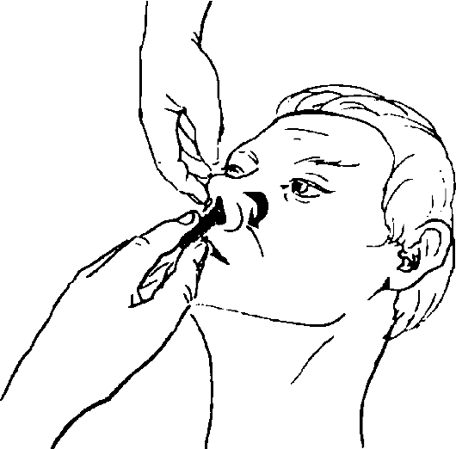

УТРЕННИЙ ТУАЛЕТ ТЯЖЕЛОБОЛЬНОГО: ТУАЛЕТ УШЕЙ
Цель: обеспечение личной гигиены.
Показания: дефицит самоухода.
Оснащение: ватные турунды и тампоны, флакон с 3 % раствором перекиси водорода, стерильная пипетка, стерильный лоток, емкость с чистой водой, перчатки, полотенце, лоток для сбора использованного материала.

Этапы | Обоснование
- Подготовка к процедуре  - Доброжелательно и уважительно представиться пациенту. Уточнить, как к нему обращаться, если медсестра видит пациента впервые. Объяснить пациенту последовательность проведения предстоящей процедуры, получить согласие на нее | Установление контакта с пациентом. Обеспечение психологической подготовки пациента к предстоящей процедуре. Соблюдение прав пациента
2. Вымыть и осушить руки | Обеспечение инфекционной безопасности
3. Подготовить необходимое оснащение | Обеспечение качественного выполнения процедуры
- Выполнение процедуры  - Помочь пациенту занять удобное положение. Прикрыть его шею и плечо полотенцем | Обеспечение комфортного состояния во время процедуры
2. Надеть перчатки | Обеспечение инфекционной безопасности
3. Попросить пациента наклонить голову в сторону, противоположную обработке | Создание гигиенического комфорта
4. Набрать в пипетку 3 % раствор перекиси водорода. Оттянуть левой рукой ушную раковину назад и вверх. Правой рукой закапать в наружный слуховой проход 2—3 капли. Оставить пациента в таком положении на 1—2 мин | Обеспечение размягчения серы и облегчение ее удаления

5. Ввести в слуховой проход вращательными движениями сухую турунду, оттянув при этом ушную раковину назад и вверх. Вывести турунду обратно. Повторить процедуру несколько раз, меняя турунды | Обеспечение физического и гигиенического комфорта
6. Поместить в лоток использованные турунды для проведения последующей дезинфекции и утилизации | Обеспечение инфекционной безопасности
7. Обработать влажным тампоном, смоченным в теплой воде, ушную раковину, затем тщательно просушить ее сухими ватными тампонами. Сбросить использованные тампоны в лоток для последующей утилизации | Обеспечение гигиенического комфорта и инфекционной безопасности
8. Обработать другое ухо таким же образом | Обеспечение качественного выполнения процедуры
9. Помочь пациенту занять положение, удобное для пребывания в постели. Убедиться, что он чувствует себя комфортно | Обеспечение физического и психоло- гического комфорта
III. Окончание процедуры  1. Подвергнуть дезинфекции использованные предметы ухода и материал | Обеспечение инфекционной безопасности
2. Снять перчатки и положить их в лоток для использованных материалов (они подлежат последующей дезинфекции и утилизации). Вымыть и осушить руки | Обеспечение инфекционной безопасности
3. Сделать запись в документах о выполнении процедуры и реакции пациента | Обеспечение преемственности сестринского ухода

Мытье головы в кровати
Для мытья головы необходимы следующие принадлежности: тазик для воды, подставка для таза, кувшин с теплой водой, мыло или шампунь, клеенка, полотенце, расческа, косынка. Лежачего больного кладут на спину, под спину подкладывают подушку, так чтобы верхний край ее доходил до уровня плеч. Голова больного должна быть запрокинута. В изголовье кровати стелется клеенка и под голову ставится тазик на подставке. Можно вместо тазика использовать удобную современную надувную ванну для мытья головы.
Волосы из кувшина смачиваются теплой водой (34-37 градусов), наносится шампунь и распределяется по голове, намыливаются волосы. Затем волосы хорошо промываются теплой водой из кувшина, пока не будут удалены все остатки пены. После ополаскивания волосы вытираются насухо полотенцем и причесываются. На голову надевают косынку, или голову покрывают сухим полотенцем. Осторожно вынимают тазик с водой и подставку, убирают клеенку, удобно укладывают больного на подушку. Частота мытья зависит от пожеланий больного и степени загрязнения волос. Обычно голову моют 1-2 раза в неделю.

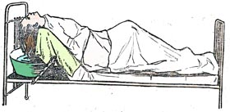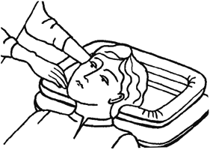

УХОД ЗА ВСТАВНЫМИ ЗУБНЫМИ ПРОТЕЗАМИ

Цель: предупреждение воспаления дёсен и слизистой оболочки полости рта при пользовании зубными протезами.
Оснащение: такое же, как и при уходе за полостью рта и специальное: салфетка для снятия зубных протезов, большая салфетка и чашка для зубных протезов, зубная щётка, паста, почкообразный лоток, бумажная салфетка, ёмкость для дезинфекции перчаток.
Подготовка к процедуре: попросить пациента снять зубные протезы и положить их в специальную чашку.
Примечание: если пациент не может самостоятельно снять зубные протезы, то необходимо взять салфетку и большим и указательными пальцами крепко взяться за зубной протез, колебательными движениями осторожно снять протезы и положить их в чашку.
Выполнение процедуры:
- Поднести к раковине чашку с зубными протезами, зубную щётку, пасту, тщательно почистить щёткой зубной протезы, держа их в руках над раковиной, направляя щётку от себя.
- Провести полоскание зубных протезов под проточной водой.
- Ополоснуть чашку для убных протезов.
- Положить протезы в чашку.
Примечание: в ночное время протезы находятся в чашке.
Окончание процедуры:
- Закрыть водопроводный кран, пользуясь бумажной салфеткой.
- Помочь пациенту надеть зубные протезы.
Примечание: если пациент не предпочитает их надевать в настоящий момент – оставить протезы в чашке и налить в неё столько воды, чтобы она полностью покрыла протезы.
Снять перчатки, сбросить их в ёмкость для дезинфекции, вымыть и осушить руки.
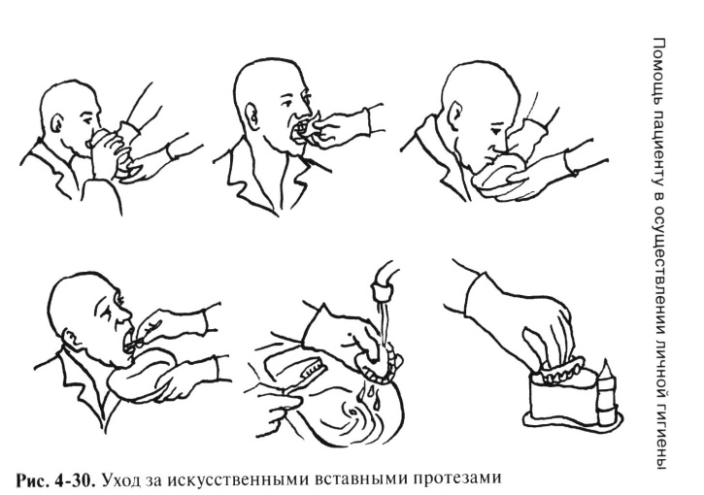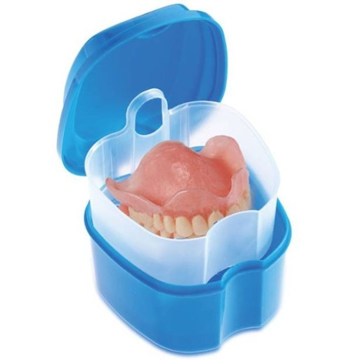

МЫТЬЁ НОГ ТЯЖЕЛОБОЛЬНОМУ
Оснащение: клеёнка, таз с тёплой водой, индивидуальное мыло, губка, полотенце, ножницы, перчатки.
- Установить доброжелательные, конфединцеальные отношения с пациентом.
- Вымыть осушить руки
- Надеть перчатки
- Закатать валиком матрац под колени пациента
- Подстелить клеёнку, подставить таз с тёплой водой на сетку
- Вымыть в тазу ноги пациенту с помощью индивидуальной губки и мыла
- Вытереть ноги индивидуальным полотенцем для ног
- Подстричь ногти
- Сменить нательное и постельное бельё (1 раз в 7 – 10 дней и при необходимости)
- Продезинфицировать ножницы
- Убрать все предметы для мытья ног
- Снять перчатки. Вымыть и осушить руки.

